Меняем вид разрешенного использования Вашего земельного участка

Ранее мы информировали Вас о том, как изменить категорию земельного участка. Сегодня поговорим о еще одной очень важной характеристике – вид разрешенного использования земельного участка (Далее - ВРИ).
Начнём с того, что данная характеристика позволяет определить, в каких целях может быть использован Ваш земельный участок.

Все ВРИ делится на: основные, условно-разрешенные, вспомогательные.

Часто возникают ситуации, когда ВРИ необходимо изменить: например, для того, чтобы на земельном участке, предназначенном для жилой застройки построить магазин или наоборот.

Изменение вида разрешенного использования земельного участка осуществляется в соответствии со схемами территориального планирования муниципальных районов, генеральных планов поселений, городских округов и населенных пунктов, градостроительных регламентов при условии соблюдения требований технических регламентов.

Существуют случаи, когда это можно сделать без согласования органов государственной власти или органов местного самоуправления.

Правилами землепользования и застройки (Далее – ПЗЗ) утверждены перечни ВРИ участков, расположенных в границах определенных территориальных зон. Правообладатели земельных участков могут самостоятельно, без дополнительного разрешения и согласования, выбрать основной и вспомогательный ВРИ, установленный для территориальной зоны, в которой расположен участок.

Как это сделать?

На сайте администрации Вашего района или на сайте Федеральной государственной информационной системы территориального планирования (fgistp.economy.gov.ru) необходимо найти генеральный план Вашего муниципального района или города, посмотреть в какой территориальной зоне находится Ваш участок (территориальные зоны обозначаются кодами, например, Ж-1, Ж-2), после этого открыть ПЗЗ и ознакомиться с градостроительными регламентами, в частности с ВРИ, которые можно использовать.

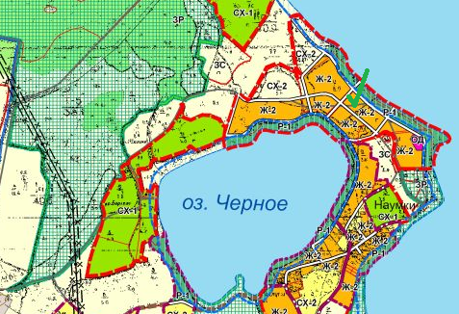
Рисунок № 1.

Все необходимые для учета документы и сведения орган регистрации прав самостоятельно запросит в соответствующих органах, однако заявитель может по собственной инициативе вместе с заявлением представить письмо уполномоченного органа о территориальной зоне, в которой расположен земельный участок.

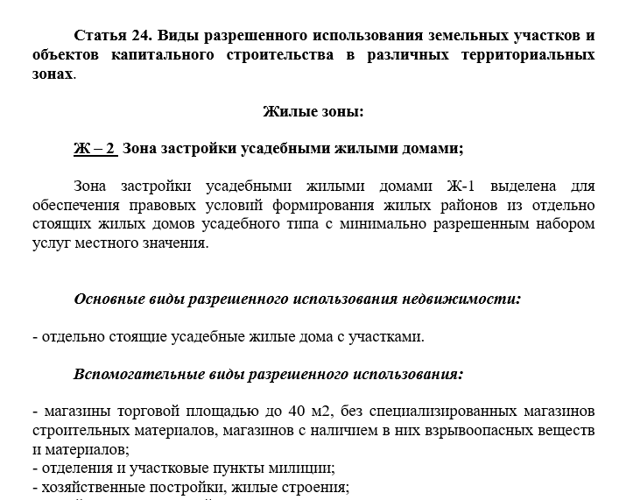

Рисунок № 2.

Итак, после того как Вы удостоверились, что ВРИ подходит - правообладатель земельного участка подает заявление об учете изменений объекта недвижимости в бумажном виде лично в орган кадастрового учета или многофункциональный центр государственных и муниципальных услуг (МФЦ).

Кроме заявления необходимо предоставить:
- документ, удостоверяющий личность заявителя;
- документ, подтверждающий права на земельный участок;
- решение (постановление) главы местной администрации об изменении ВРИ земельного участка (при необходимости).

Для изменения ВРИ на условно-разрешенный или не предусмотренный ПЗЗ, необходимо получить решение (постановление), которое выдает глава местной администрации. Получить его можно после проведения публичных слушаний или общественных обсуждений по внесению изменений генерального плана и ПЗЗ.

О том, как происходит такая процедура в нашей статье: «Изменение вида разрешенного использования земельного участка».

Нам бы хотелось обратить особое внимание на то, что при изменении ВРИ земельного участка может измениться и его кадастровая стоимость: как увеличиться, так и уменьшиться, что соответственно влияет на величину земельного налога или арендной платы.

Горбачёва Л.Р.
Специалист по связям с общественностью
Компании «Региональный кадастровый центр»
https://rkc56.ru

